##### 注释:下附说明图中的标记红色为注释(删除),绿色为添加!

## 去异步操作

PathProcessor类负责管理当前未搜索Path, 任何多线程的去搜索队列中的每一个路径.因为不是基于帧的,所以需要抛弃.

具体看PathProcessor:: CalculatePathsThreaded (PathThreadInfo threadInfo)

**具体修改:**

1.AstarPath::Update ()函数中的内容注释掉;

2.AstarPath:: InitializeNode(GraphNode node)修改为如图:

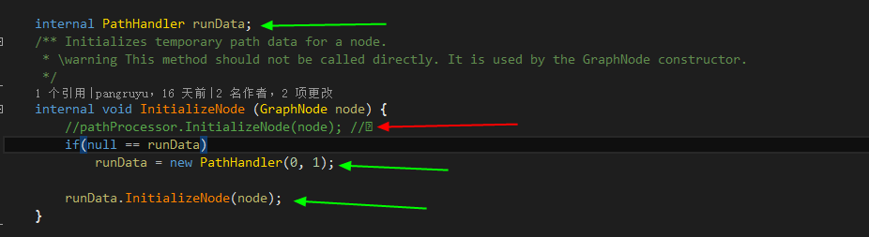

3.AstarPath::DestroyNode (GraphNode node) 修改为:

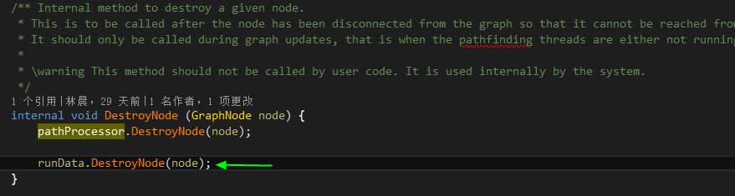

4. PathProcessor:: DestroyNode (GraphNode node)修改为:

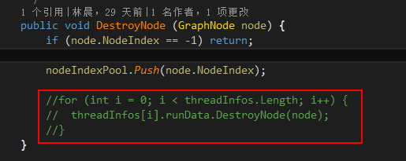

5. Simulator:: Multithreading {}

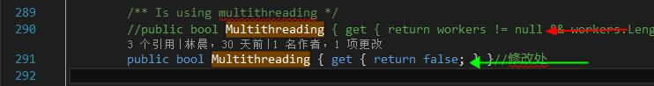

6. Simulator:: Update() 只剩下 下图中的代码:

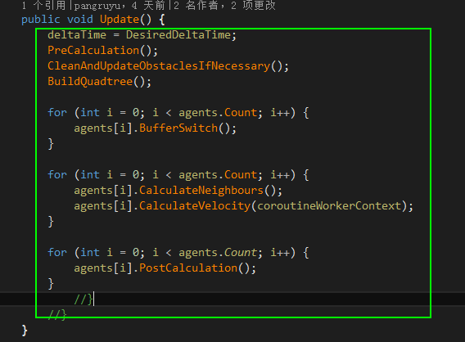

7.RVOSimulator:: Update() 修改为UpdateLogic(long delta)

8.RVOSimulator::Awake ()的修改如下图

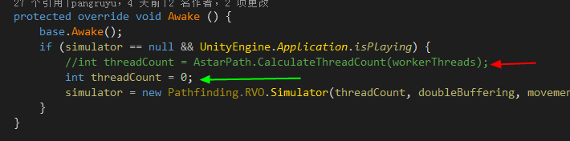

9. Seeker:: StartPathInternal()修改如下图:

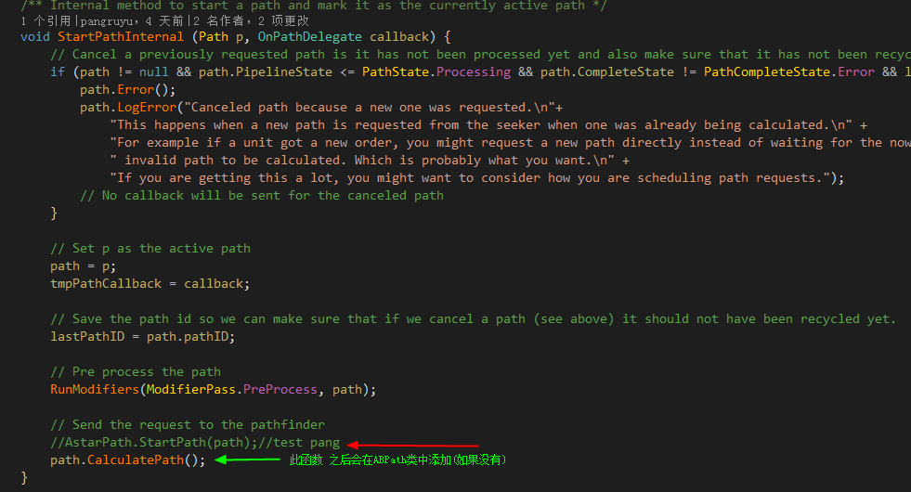

10. ABPath:: Setup (Vector3 start, Vector3 end, OnPathDelegate callbackDelegate)添加调用,如图:

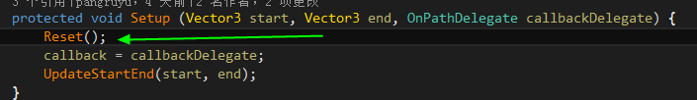

11. ABPath:: 重写CalculatePath, 并添加Clean()函数供外部调用,如图:

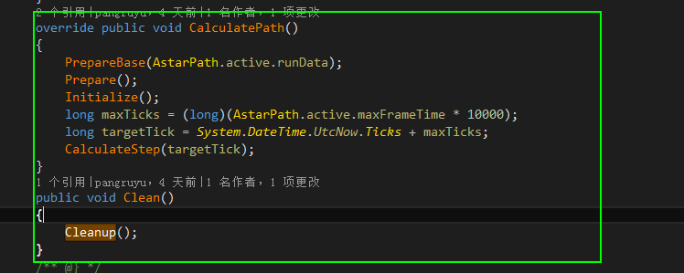

12. ABPath::CalculateStep (long targetTick),当寻路成功时候,添加调用ReturnPath(),如图:

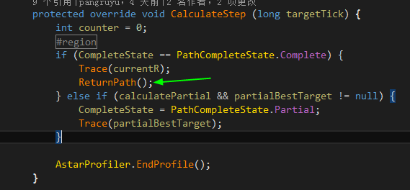

## 去Transform相关操作

1. RVOController:: tr, 替换成自己的有position接口(函数)的接口类或者类

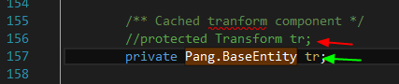

1. RVOController::velocity{} 注释掉,和插件例子有关,如果不想注释可以返回一个错误.

本项目中是把ExampleScenes目录全删掉了

1. RVOController::OnEnable() 此函数全部注释掉即可,

并添加OnInit()来初始化相关属性

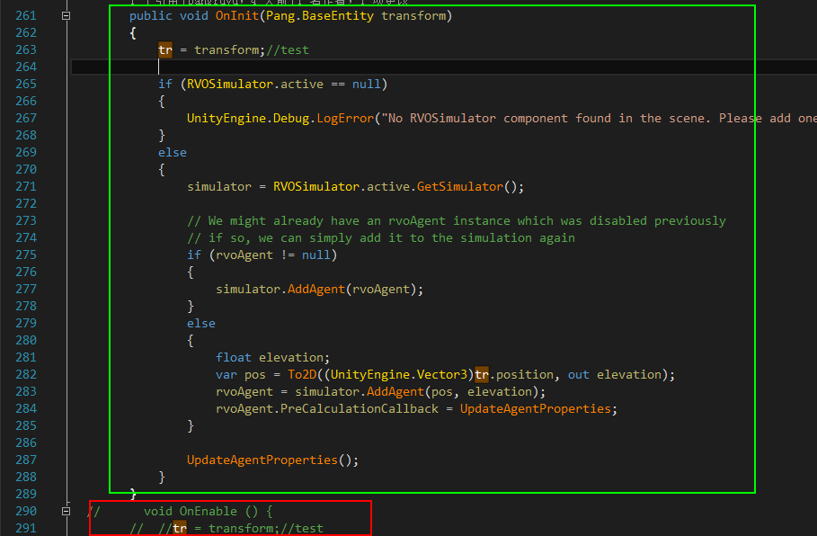

## 替换unity的Time为帧同步的帧差值

1. 详见”去异步操作”中第6条
2. 详见”去异步操作”中第7条
3. 详见”去Transform相关操作”中第2条

## ~~Float的处理~~

## 抛弃Unity的物理系统

1. 类似途中的代码不应该出现(图中代码段在RVOExampleAgent.cs文件中,此项目已经被删除)

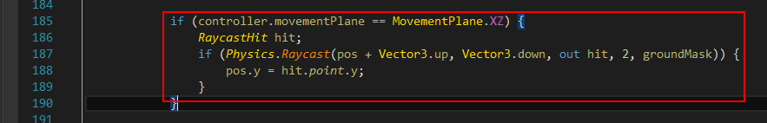

## 修改后的使用示例.

1. 假如图中的Update是帧同步的Update

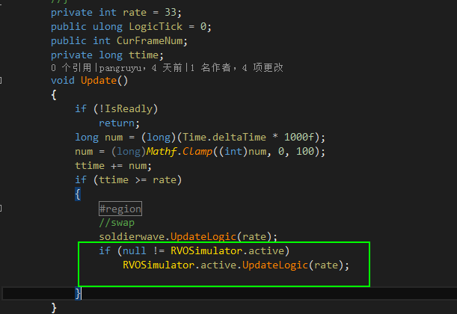

1. Soldier:: MoveTo, 假如途中函数是 帧同步 的一个移动命令.

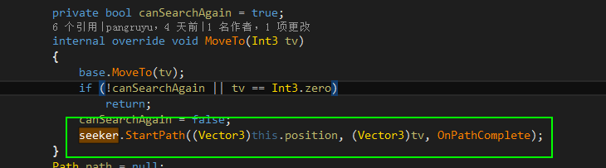

2017年11月15日